Демонстрационный вариант. Компетенции в области квалитологической деятельности

Номер вопроса | Название | Тип задания | Условие / решение (при необходимости – картинки)
 |  |  | Демонстрационный вариант
 | Системно-деятельностный подход и образовательные результаты | Выбор нескольких вариантов ответа | Какие виды профессиональной деятельности учителя должны преобладать в условиях реализации системно-деятельностного подхода для эффективного достижения образовательных результатов? Укажите все верные варианты ответа.  о Мотивация учащихся к самостоятельному открытию новых знаний  о Использование индивидуальной работы на уроке  Транслирующая деятельность педагога на уроке  о Использование заданий на практическое применение знаний  Преимущественное применение фронтальной работы на уроке
 | Система оценки достижения планируемых результатов освоения ФОП | Выбор одного варианта ответа | Познакомьтесь с выдержкой из федеральной образовательной программы основного общего образования:  «к оценке образовательных достижений обучающихся проявляется в оценке способности обучающихся к решению учебно-познавательных и учебно-практических задач, а также в оценке уровня функциональной грамотности обучающихся. Он обеспечивается содержанием и критериями оценки, в качестве которых выступают планируемые результаты обучения, выраженные в деятельностной форме».  Определите подход к оценке достижения планируемых результатов, о котором идет речь. Укажите один вариант ответа.  Компетентностный подход  Комплексный подход  Уровневый подход  О Системно-деятельностный подход
 | Оценка мотивации | Выбор нескольких вариантов ответа | Учитель рефлексирует на тему формирования устойчивой мотивации учащихся к обучению.  Какие вопросы направлены на оценку фактора успеха учеников? Укажите все подходящие варианты ответа.  О Соответствует ли уровень сложности заданий уровню учащихся?  Демонстрирую ли я достаточный энтузиазм в работе?  О Используются ли на уроках разноуровневые задания?  Осознают ли учащиеся связь того, что они изучают с будущей профессией?  О Даю ли я шанс учащимся исправить работу?
 | Самостоятельная оценочная деятельность | Выбор нескольких вариантов ответа | Выберите из списка утверждения, которые характеризуют роль самооценки и взаимооценки в образовательном процессе. Укажите все верные варианты ответа.  Взаимооценка позволяет определить рейтинг ученика в классе  о Самооценка позволяет прояснить собственное понимание темы учащимся  о Самооценка и взаимооценка делегируют ответственность за обучение самим учащимся  о Самооценка и взаимооценка экономят время учителя для более продуктивных заданий  о Самооценка и взаимооценка помогают связать личный успех с правильно выполненной работой, а не с врожденными способностями
 | Организация оценочных процедур | Выбор одного варианта ответа | Какие рекомендации относительно количества оценочных процедур (ОП), проводимых в общеобразовательных организациях, были подготовлены Минпросвещения России и Рособрнадзором? Укажите один верный вариант ответа.  Количество ОП не должно занимать более 15% от всего объема учебного времени, отводимого на изучение предмета  o ОП по каждому предмету следует проводить не чаще одного раза в 2,5 недели  Рекомендуется проводить не менее 30% ОП на первом или на последнем уроках  За год обучения для любого учебного предмета проводить не более семи ОП
 | Современные формы и методы обучения | Выбор нескольких вариантов ответа | Оцените правильность суждений формах и методах обучения. Укажите все верные варианты ответа.  о В основе модульной технологии высокая персонализация обучения  Исследовательский метод обучения является репродуктивным  Фронтальная работа на уроке позволяет индивидуализировать учебный процесс  о При объяснительно-иллюстративной форме обучения снижена индивидуализация процесса обучения
 | Современные методы оценивания | Выбор одного варианта ответа | Для процедур оценивания применяют различные виды тестов. К какому типу тестов относится представленное задание? Укажите один верный вариант ответа.  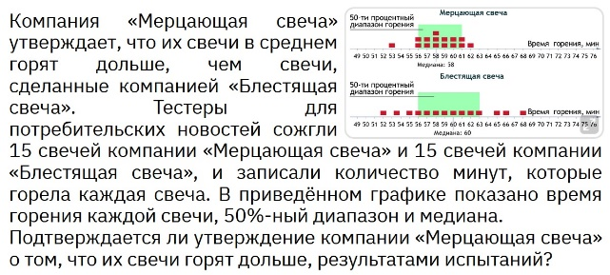  о Тест возможностей  Тест достижений  Интеллектуальный тест  Тест личности
 | Оценивание по таксономии Блума | Установление соответствия | Учитель использует таксономию Блума при оценивании учащихся. Установите соответствие между уровнями таксономии и примерами заданий.  Знание Назвать все цвета радуги  Понимание Описать природное явление  Использование Применить формулу при решении задачи  Анализ Определить причины и следствия природного явления  Синтез Самостоятельно подготовить презентацию по теме  Оценка Провести саморефлексию
 | Конкретизация образовательных результатов во ФГОС | Выбор нескольких вариантов ответа | Что из перечисленного относится к особенностям оценки метапредметных результатов согласно федеральной образовательной программе? Укажите все верные варианты ответа.  Оценивается эффективность воспитательно-образовательной деятельности образовательной организации  О Анализируется освоение учащимися совокупности универсальных учебных действий  О В качестве инструмента используются диагностические материалы по оценке функциональной грамотности  Оцениваются достижения обучающихся планируемых результатов по отдельным учебным предметам  Результаты допускается использовать только в виде агрегированных данных
 | Формирование образовательных результатов на уроке | Выбор нескольких вариантов ответа | Учитель на уроке химии разделил детей на группы. Каждой группе дано отдельное задание, связанное с проведением химического опыта, и набор необходимых реактивов. На выполнение задание отведено 20 минут. На формирование каких групп образовательных результатов направлена такая форма работы прежде всего? Укажите три варианта ответа.  Формирование культуры здоровья  о Базовые исследовательские действия  о Ценность научного познания  о Умение работать с информацией  Эстетическое воспитание
 | Формирование УУД | Выбор нескольких вариантов ответа | Познакомьтесь с примером задания. Определите, какие виды универсальных учебных действий оно формирует. Укажите все верные варианты ответа.  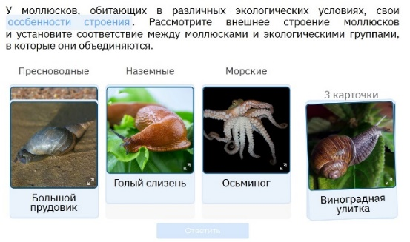  о Выявлять и характеризовать признаки биологических объектов (явлений)  Прогнозировать возможное дальнейшее развитие биологических процессов  Самостоятельно выбирать оптимальную форму представления информации и иллюстрировать решаемые задачи  о Устанавливать существенный признак классификации биологических объектов (явлений)
 | Специальные подходы в работе педагога | Выбор одного варианта ответа | Выберите характеристику абилитации как подхода, который используется для повышения образовательных достижений учащихся с особыми образовательными потребностями. Укажите один верный вариант ответа.  Проведение профориентации, обучение самообслуживанию  Разработка адекватных образовательных программ  о Предупреждение патологий социальной адаптации  Обучение элементам саморегуляции, коррекция дефектов развития
 | Перевод среднего балла из электронного журнала | Выбор нескольких вариантов ответа | Познакомьтесь с отрывком из положения «О порядке перевода среднего балла электронного журнала в пятибалльную систему оценивания»:  3. Работы контролирующего характера на предметной странице электронного журнала обозначаются учителем-предметником значком «КР» (контрольная работа), «ПР» (практическая работа), «ЛР» (лабораторная работа).  4. При выставлении итоговых отметок за четверть, полугодие учитель-предметник руководствуется следующим:  Отметка Средний балл ЭЖ Правила выставления  «5» 4,60-5,00 однозначно ставится «5»  4,50-4,59 отсутствие удовлетворительных и неудовлетворительных отметок за работы контролирующего характера если за работы контролирующего характера имеются «3» и «2» ставится отметка «4»  «4» 3,60-4,49 однозначно ставится «4»  3,50-3,59 отсутствие удовлетворительных и неудовлетворительных отметок за работы контролирующего характера если за работы контролирующего характера имеются «3» и «2» ставится отметка «3»  «3» 2,60-3,49 однозначно ставится «3»  2,50-2,59 50% работ контролирующего характера выполнено на отметку не ниже «удовлетворительно» Если более 50% работ контролирующего характера выполнены на «2» ставится отметка «2»  «2» Менее 2,50 Обучающийся не усвоил материал и имеет преимущественно неудовлетворительные отметки  Определите, кому из учеников необходимо выставить отметку «4» за четверть. Выберите все верные ответы.  Дата 07.09 14.09 21.09 28.09 05.10 12.10 19.10 26.10 Ср. балл  Тип работы ДЗ ПР ДЗ КР  Данилов К. 3 4 3 4 3,5  Козлов Е. 4 5 5 5 5 4 4,67  Пак О. 5 4 5 5 3 5 4,5  Фофанова С. 4 3 4 3 3 4 3,5  ДЗ – домашнее задание  ПР – практическая работа  КР – контрольная работа  Данилов К. о  Козлов Е.  Пак О. о  Фофанова С.
 | Использование онлайн-сервисов в образовательном процессе | Выбор одного варианта ответа | Учительница физики Ольга Ивановна запланировала провести проверочную работу для десятого класса в онлайн-сервисе в компьютерном классе. Какова допустимая продолжительность непрерывной работы учащихся за компьютером согласно требованиям СанПиН в данном случае?  не более 30 минут  о 30–35 минут  35-40 минут  40-45 минут
 | Оценивание средствами ИКТ | Выбор нескольких вариантов ответа | Проанализируйте интерфейс ученика для анализа собственных результатов в образовательном онлайн-сервисе:  Интерфейс ученика – набор инструментов, который обеспечивает взаимодействия пользователя (ученика)  с образовательным онлайн-сервисом.  Выберите верные суждения. Укажите все подходящие варианты ответа.  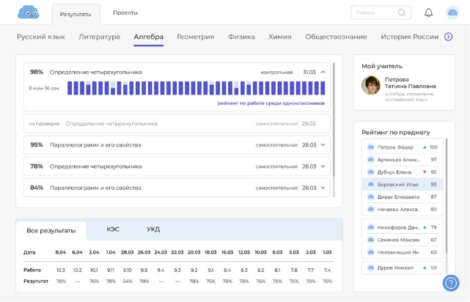  Ученик может делиться своими результатами с одноклассниками  Ученик может просмотреть свои результаты по каждому предмету о  Ученик может увидеть свой рейтинг по работе среди одноклассников о  Ученик улучшил свои результаты по алгебре по сравнению с прошлым месяцем
Всего заданий – 15; из них Б – 9; П – 4; В – 2.
Максимальный первичный балл за работу – 30, из них Б – 50 % (15 баллов), П – 30 % (9 баллов), В – 20 % (6 баллов).
Общее время выполнения работы – 1 час 10 мин (70 мин.).

